Osnovna škola: Klinča Sela
Nastavni predmet: Katolički vjeronauk
Učitelj: Josip Kunac, prof.
Razredni odjel: 7.
Redni br. pripreme: 9.
Tema: I. ODRASTANJE I SAZRIJEVANJE U SVJETLU VJERE
Podtema: 9. Opasnosti virtualnog svijeta
Odgojno-obrazovni ishodi učenja:
- Učenik analizira negativne utjecaje koji predstavljaju opasnost u izgradnji vlastite osobnosti (OŠ KV A.7.1.)
- Učenik analizira konkretne primjere utjecaja društva vršnjaka na formiranje osobnosti i predlaže načine kako ostvariti pozitivan utjecaj u društvu vršnjaka (OŠ KV A.7.1.)
- Učenik analizira različite uzroke napetosti i konflikata u razdoblju mladenaštva i objašnjava mogućnost rješavanja napetosti i sukoba s kršćanskoga motrišta (OŠ KV A.7.1.)
- Učenik predlaže pozitivne načine komunikacije u digitalnom okružju kojom mogu utjecati na poštovanje dostojanstva svake osobe i rješavanje sukoba i nesporazuma (OŠ KV A.7.1.)
- Učenik analizira načine poštivanja i kršenja zapovijedi u kontekstu komunikacije u digitalnom okruženju (OŠ KV C.7.1.)
- Učenik uočava oko kojih se moralnih načela vode rasprave i dvojbe u medijima, društvu (OŠ KV C.7.2.)

TIJEK NASTAVNOG SATA

UVODNI DIO

Oče naš…

Domaća zadaća prošlog sata: Netko od učenika će pročitati svoju domaću zadaću, kratki osvrt, razmišljanje o štetnosti alkohola.

- Motivacija:
Video-zapis pod ikonom filmske trake, digitalni udžbenik, str. 17.
ili na YouTubu (izvor: weareseventeen)

https://youtu.be/0RJax8lma80?feature=shared

- Što prikazuje video?
- Na koji način upotreba konkretno mobitela mijenja čovjeka?
- Navedi nešto iz vlastitog iskustva, ako želiš!
- Navedi još neke tehnološke uređaje i programe o kojima su suvremeni ljudi ovisni!

Razgovor i iskustva.

SREDIŠNJI DIO

- Tekst: „U otuđenosti virtualnog svijeta“, udžbenik, str. 16.

Razgovor:
- Na koji način čovjek postaje ovisan o internetu?
- Kako se ta ovisnost konkretno odražava na zdravlje?
- Koje mreže i digitalne platforme postoje danas?
- Koje su vama najdraže? Zašto?
- Koje opasnosti iz njih proizlaze? Objasni!

- Video-zapis: „Djeca i mobiteli“, Izvor: YouTube

https://youtu.be/4MM_KlKukHw

Razgovor

- Bilježnica - zadatak:
Precrtati i popuniti tablicu!

Naslov: U otuđenosti virtualnog svijeta
Tehnološke ovisnosti i opasnosti: | Moguće rješenje problema i obrazloženje:
Mobiteli, tableti
Kompjutorske igrice (PC i igraće konzole)
TV
Društvene mreže: Facebook, Instagram, YouTube, Snapchat, TikTok, Pinterest, X, WhatsApp, Viber…
Dopisivanje preko interneta s nepoznatim ljudima
Slanje osobnih fotografija nepoznatim ljudima
Ucjenjivanje putem interneta
Osobni podaci na internetu
Kockanje na internetu
??? (Nastavi niz ako imaš još što dopisati)

ZAVRŠNI DIO

- Aktualizacija:
- Na koji način tehnološke ovisnosti utječu na komunikaciju ljudi?

- Domaća zadaća:
Napisati razmišljanje na temu „Budućnost svijeta“ imajući u vidu tehnološki razvoj čovjeka. Učenici će u eseju/sastavku iznijeti viziju razvoja tehnologije i kako će to utjecati na čovjeka. Napisati zasebno na list papira do jedne stranice. Esej/sastavak će biti za ocjenu.
Kriteriji:
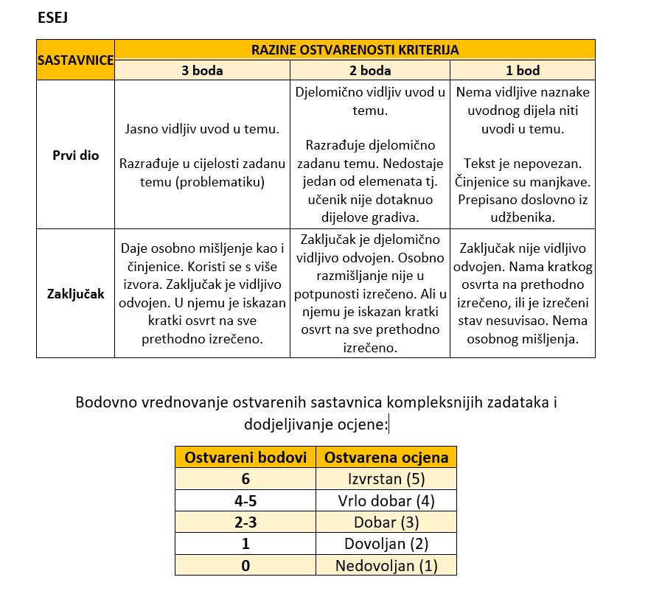

- Molitveni završetak:
Anđele, čuvaru mili…

